ВВЕДЕНИЕ

Современная радиотехника является мощным средством технического прогресса. Радиотехника проникла во все области народного хозяйства, в науку, технику, культуру и быт.
Для радиотехники существует три научно-технические проблемы:
- Генерирование электромагнитного поля посредством устройств, называемых генераторами, или передающими устройствами.
- Передача электромагнитного поля от генератора к потребителю через разделяющих их среду, которая может быть названа линией передачи.
- Использование отправленного передающим устройством электромагнитного поля в территориально отдаленном пункте для тех или иных практических целей при помощи специального приемного устройства.
Одна из важнейших задач радиотехники заключается в осуществлении связи на большие расстояния с помощью излучения электромагнитных волн. С развитием различных направлений радиотехники повсеместное распространение получили радиовещание и служебная радиосвязь, все большие районы обслуживает телевидение, осуществляется устойчивая связь с судами, самолетами и космическими станциями.
Средства радиотехники позволяют осуществлять межпланетную связь, а также обеспечивать дистанционное управление с Земли сложными аппаратами, предназначенными для исследования других планет. Такие области применения радиотехники, как радиолокация, радионавигация, радиотелеметрия, радиоуправление и др., еще недавно казавшиеся новейшими, стали совершенно обычными.
Однако это далеко не исчерпывает всех возможностей современной радиотехники. С проникновением радиотехнических методов в давно существующие науки качественно изменился характер последних. Возникли такие науки, как радиофизика, радиоастрономия и др.
Неоценимую помощь оказывает применение радиотехнических приборов и методов в экспериментальной физике, в том числе ядерной, в технике измерения любых быстропротекающих процессов различных неэлектрических величин (давления, вибраций, небольших смещений и т. д.), при изучении физики ионосферы.
Со времени изобретения радио А. С. Поповым (1895 г.) и до настоящего времени все области применения радиотехники объединяет одна существенная особенность, заключающаяся в том, что во всех применениях радиотехники имеет место передача информации с помощью электромагнитных волн. Это принципиально отличает радиотехнику от электротехники. Последняя также использует передачу на расстояние (например, по высоковольтным линиям), однако в отличие от радиотехники объектом транспортировки является не информация, а энергия.
Есть все основания ожидать, что отрасли радиотехники будут и впредь расширятся и развиваться на базе прогресса во многих смежных областях науки и техники.
Задачей данной курсовой работы является расчет выходного сигнала линейного устройства спектральным методом.
Для выполнения этой задачи необходимо:
1) привести классификацию и свойства радиотехнических сигналов и цепей;
2) рассмотреть методы анализа линейных цепей. Обосновать необходимость использования спектрального метода;
3) рассчитать спектральную характеристику входного сигнала;
4) рассчитать частотный коэффициент передачи линейной цепи;
5) рассчитать спектральные характеристики выходного сигнала;
6) рассчитать выходной сигнал;
7) разработать программу и рассчитать с использованием ЭВМ.
1 РАДИОТЕХНИЧЕСКИЕ СИГНАЛЫ И ЦЕПИ

  - Математические модели и свойства сигналов

Для того чтобы сигналы являлись объектами теоретического изучения и анализа, необходимо иметь их математические модели. Математическая модель сигнала – это формализованное его представление в виде определенного математического объекта. Физической величиной, определяющей характер радиотехнического сигнала, обычно является напряжение или ток, изменяющиеся во времени по определенному закону. Поэтому наиболее часто в качестве модели сигнала используется функциональная зависимость, аргументом которой является время, т.е. функция времени. В радиотехнике математической моделью сигнала является функция времени, обозначается s(t), u(t), i(t).
Целесообразность использования комплексной формы представления сигнала обусловлена удобством выполнения некоторых математических преобразований. В качестве математической модели сигнала используется также функциональная зависимость, аргументом которой является циклическая f или угловая ω частота, т.е. сигнал рассматривается как функция частоты. Эта функциональная зависимость, являющаяся по существу спектральным представлением сигнала, получила название спектра сигнала. Такое представление сигнала чаще рассматривают не как собственно сигнал, а как характеристику сигнала в частотной области. Сигналы могут быть представлены также в графическом и табличном виде.
Сигнал – физический процесс, являющийся функцией некоторых параметров и используемый в качестве носителя информации. В радиотехнике изучают две группы электрических сигналов: детерминированные и случайные.
Информация, заключенная в сигнале, отображается законом его изменения во времени s(t). Если этот закон известен, предопределен заранее, то сигнал называется детерминированным.
Примером такого сигнала является косинусоидальное колебание, описываемое функцией

$s\left(t\right)=U_{m}cos⁡(ωt+φ)$, (1.1)

где U_{m} – амплитуда сигнала; ω = 2πf – круговая частота сигнала; φ – начальная фаза сигнала.
Для детерминированных сигналов заранее известно значение s(t) в любой момент времени t при заданных значениях амплитуды, круговой частоты и начальной фазы.
Если закон изменения сигнала s(t) не предопределен, то неизвестно заранее, какое значение он будет иметь в тот или иной момент времени. Значения таких сигналов в различные моменты времени случайны. Поэтому их и называют случайными.
Детерминированные сигналы подразделяются на периодические и непериодические (импульсные). Импульсный сигнал – это сигнал конечной энергии, существенно отличный от нуля в течение ограниченного интервала времени, соизмеримого со временем завершения переходного процесса в системе, для воздействия на которую этот сигнал предназначен. Периодические сигналы бывают гармоническими, то есть содержащими только одну гармонику, и полигармоническими, спектр которых состоит из множества гармонических составляющих. К гармоническим сигналам относятся сигналы, описываемые функцией синуса или косинуса. Все остальные сигналы называются полигармоническими.
Случайные сигналы – это сигналы, мгновенные значения которых в любые моменты времени неизвестны и не могут быть предсказаны с вероятностью, равной единице. Как ни парадоксально на первый взгляд, но сигналом несущим полезную информацию, может быть только случайный сигнал. Информация в нем заложена во множестве амплитудных, частотных (фазовых) или кодовых изменений передаваемого сигнала. На практике любой радиотехнический сигнал, в котором заложена полезная информация, должен рассматриваться как случайный.
Большинство используемых на практике радиотехнических сигналов относится к классу случайных по двум причинам. Во-первых, любой сигнал, являющийся носителем информации, должен рассматриваться как случайный. Во-вторых, в устройствах, которые «работают» с сигналами, практически всегда имеются шумы или помехи, которые накладываются на полезный сигнал. Поэтому в любом канале связи полезный сигнал искажается при передаче и сообщении на приемной стороне воспроизводится с некоторой ошибкой.
Непреодолимой границы между детерминированными и случайными сигналами нет. В условиях большого отношения полезного сигнала к шуму, т.е. в случае, когда уровень помех значительно меньше уровня полезного сигнала, детерминированная модель сигнала адекватна реальной ситуации. При этом можно применять методы анализа неслучайных сигналов.
В процессе передачи информации сигналы могут быть подвергнуты тому или иному преобразованию. Это обычно отражается в их названии: сигналы модулированные, демодулированные (детектированные), кодированные (декодированные), усиленные, задержанные, дискретизированные, квантованные и др.
По назначению, которое сигналы имеют в процессе модуляции, их можно разделить на модулирующие (первичный сигнал, который модулирует несущее колебание), модулируемые (несущее колебание) и модулированные.

1.2 Спектральные характеристики сигналов

Сигналы, используемые в радиотехнике, имеют достаточно сложную структуру. Математическое описание таких сигналов является трудной задачей. Поэтому для упрощения процедуры анализа сигналов и прохождения их через радиотехнические цепи используют прием, предусматривающий разложение сложных сигналов на совокупность идеализированных математических моделей, описываемых элементарными функциями.
Гармонический спектральных анализ периодических сигналов предполагает разложение в ряд Фурье по тригонометрическим функциям – синусам и косинусам. Эти функции описывают гармонические колебания, которые сохраняют свою форму в процессе преобразования линейными устройствами (изменяются только амплитуда и фазы), что позволяет использовать теорию колебательных систем для анализа свойств радиотехнических цепей.
Ряд Фурье можно представить в виде

$$s\left(t\right)=\frac{a_{}}{2}+\sum_{k=1}^{∞}{\left(a_{k}coskω_{1}t+b_{k}sinkω_{1}t\right),} (1.2)$$

$$где a_{k}=\frac{2}{T}\int_{-T/2}^{T/2}{s\left(t\right)coskω_{1}tdt;}$$
$${ b}_{k}=\frac{2}{T}\int_{-T/2}^{T/2}{s(t)sinkω_{1}tdt;}$$
Практическое применение имеет другая форма записи ряда Фурье

$$s\left(t\right)=\frac{a_{0}}{2}+\sum_{k=1}^{∞}{А_{k}cos\left(kω_{1}t+φ_{k}\right),} (1.3)$$

где $А_{k}=\sqrt{a_{k}^{2}+b_{k}^{2}}$ – амплитудный спектр;
$φ_{k}=-arctg\frac{b_{k}}{a_{k}}$ – фазовый спектр.

Комплексная форма ряда Фурье

$$s\left(t\right)=\sum_{k=-∞}^{∞}{Ċ_{k}e^{jkω_{1}t},} (1.4)$$
$$где Ċ_{k}=\frac{1}{T}\int_{-\frac{T}{2}}^{\frac{T}{2}}{s\left(t\right)e^{-jkω_{1}t}dt}.$$

Представленные выше формулы используются для получение спектральной характеристики периодического сигнала. Для получения спектра непериодического сигнала используются преобразования Фурье.

Прямое преобразование Фурье

$$S(jω)=\int_{-∞}^{∞}{s\left(t\right)e^{-jωt}dt.} (1.5)$$
Обратное преобразование Фурье

$$s(t)=\frac{1}{2π}\int_{-∞}^{∞}{S\left(jω\right)e^{jωt}dω. (1.6)}$$

Выражения (1.5), (1.6) являются основными соотношениями для получения спектральных характеристик.

1.3 Свойства преобразования Фурье

Формулы прямого и обратного преобразования Фурье позволяют по сигналу s(t) определить его спектральную плотность S(jω) и, если в этом есть необходимость, по известной спектральной плотности S(jω) определить сигнал s(t). Для обозначения этого соответствия между сигналом и его спектром применяется символ s(t)↔ S(jω).
С помощью свойств преобразований Фурье можно определить спектр измененного сигнала, преобразуя спектр первоначального сигнала.
Основные свойства:
1. Линейность
s₁(t)↔ S₁(jω)
⁞ ⁞
s_{n}(t)↔ S_{n}(jω)
_____________________
$$\sum_{k=1}^{n}{α_{k}s_{k}(t)↔S_{∑}(jω).}$$

Воспользуемся прямым преобразованием Фурье

$$S_{∑}\left(jω\right)=\int_{-∞}^{∞}{ \sum_{i=1}^{n}{α_{i}}s_{i}(t)e^{-jωt}dt}=\sum_{i=1}^{n}{α_{i}\int_{-∞}^{∞}{ s_{i}\left(t\right)e^{-jωt}dt=\sum_{i=1}^{n}{α_{i}S_{i}\left(jω\right).}}}$$

Окончательный результат

$$\sum_{k=1}^{n}{α_{k}s_{k}\left(t\right)↔\sum_{k=1}^{n}{α_{k}S_{k}\left(jω\right).} (1.7)}$$
Вывод: прямое преобразование Фурье, является линейной операцией, обладает свойствами однородности и аддитивности. Поэтому спектр суммы сигналов равен сумме спектров.
2. Спектр сигнала, сдвинутого во времени

s(t)↔ S(jω)
_________
s(t±t₀)↔ S_{c}(jω)

$$S\left(jω\right)=\int_{-∞}^{∞}{s\left(t±t_{0}\right)e^{-jωt}dt}=\left|\begin{matrix}t±t_{0}=x \\ t=x∓t_{0} \\ dt=dx\end{matrix}\right|=\int_{-∞}^{∞}{s\left(x\right)e^{-jω\left(x∓t_{0}\right)}dx}=e^{±jωt_{0}}\int_{-∞}^{∞}{s\left(x\right)e^{-jωx}dx=}S\left(jω\right)e^{±jωt_{0}}.$$

Окончательный результат

$S\left(t±t_{0}\right)↔S\left(jω\right)e^{±jωt}.$ (1.8)

Вывод: сдвиг сигнала во времени на величину ±t₀ приводит к изменению фазовой характеристики спектра на величину ±ωt₀. Амплитудный спектр не изменяется.
3. Изменение масштаба во времени

s(t)↔ S(jω)
_________
s(αt)↔ S_{м}(jω)

$$S_{м}\left(jω\right)=\int_{-∞}^{∞}{s\left(αt\right)e^{-jωt}dt}=\left|\begin{matrix}αt=x \\ t=\frac{x}{α} \\ dt=\frac{1}{α}dx\end{matrix}\right|=\frac{1}{α}\int_{-∞}^{∞}{s\left(x\right)e^{-jxω/α}dx}=\frac{1}{α}S\left(j\frac{ω}{α}\right).$$

Окончательный результат

$$S\left(αt\right)↔\frac{1}{α}∙S\left(\frac{jω}{α}\right). (1.9)$$

Вывод: при сжатии (расширении) сигнала во времени в определенное число во столько же раз расширяется (сжимается) его спектр по оси частот при пропорциональном уменьшении (увеличении) амплитуд его составляющих.

4. Спектр производной

s(t)↔ S(jω)
_________
ds(t)/dt↔ S_{п}(jω).

Для определения спектра производной сигнала возьмем производную по времени от правой и левой части обратного преобразования Фурье:

$$s(t)=\frac{1}{2π}\int_{-∞}^{∞}{S\left(jω\right)e^{jωt}dt,}$$
$$\frac{ds(t)}{dt}=\frac{1}{2π}\int_{-∞}^{∞}{S\left(jω\right)∙\left(jω\right)e^{jωt}dω.}$$

Окончательный результат

$$\frac{ds(t)}{dt}↔jω∙S\left(jω\right). (1.10)$$
Вывод: спектр производной сигнала равен спектру исходного сигнала, умноженному на jω. При этом амплитудный спектр изменяется пропорционально изменению частоты, а к фазовой характеристике исходного сигнала добавляется постоянная составляющая, равная π/2 при ω>0 и равная -π/2 при ω<0.

5. Спектр интеграла

s(t)↔ S(jω)
_________
$$\int_{-∞}^{t}{s\left(t\right)dt↔ S_{и}\left(jω\right).}$$

Возьмем интеграл от правой и левой части обратного преобразования Фурье

$$\int_{-∞}^{t}{s\left(t\right)dt=}\int_{-∞}^{t}{\left[\frac{1}{2π}\int_{-∞}^{∞}{S(jω)e^{jωt}dω}\right]dt=}\frac{1}{2π}\int_{-∞}^{∞}{S(jω)\left[\int_{-∞}^{t}{e^{jωt}dt}\right]dω}== \frac{1}{2π}\int_{-∞}^{∞}{\frac{1}{jω}S\left(jω\right)e^{jωt}dω.}$$

Сравнивая результат с обратным преобразованием Фурье, получаем

$${ S}_{и}\left(jω\right)=\frac{1}{jω}∙S\left(jω\right). (1.11)$$
Окончательный результат

$$\int_{-∞}^{t}{s\left(t\right)dt↔ \frac{1}{jω}S_{и}\left(jω\right). (1.12)}$$
Вывод: спектр сигнала, равного интегралу от исходного сигнала, равен спектру исходного сигнала, деленному на jω. При этом амплитудный спектр изменяется обратно пропорционально изменению частоты, а к фазовом характеристике исходного сигнала добавляется постоянная составляющая, равная π/2 при ω<0 и равная -π/2 при ω>0.
6. Спектр произведения двух сигналов

s₁(t)↔ S₁(jω)
s₂(t)↔ S₂(jω)
_________
s₁(t) s₂(t)↔ S_{пр}(jω).

Найдем спектр произведения двух сигналов с помощью обратного преобразования Фурье

$$S_{пр}\left(jω\right)=\int_{-∞}^{t}{s_{1}\left(t\right)s_{2}\left(t\right)e^{-jωt}dt=}\int_{-∞}^{∞}{\left[\frac{1}{2π}\int_{-∞}^{∞}{S_{1}\left(jΩ\right)e^{jΩt}dΩ}\right]s_{2}\left(t\right)e^{-jωt}dt=}= \frac{1}{2π}\int_{-∞}^{∞}{S_{1}\left(jΩ\right)\left[\int_{-∞}^{∞}{s_{2}\left(t\right)e^{-j\left(ω-Ω\right)t}dt}\right]dΩ=}=\frac{1}{2π}\int_{-∞}^{∞}{S_{1}\left(jΩ\right)S_{2}\left[j\left(ω-Ω\right)\right]dΩ=}\frac{1}{2π}S_{1}\left(jω\right){⊗S}_{2}\left(jω\right).$$

Окончательный результат

$$s1\left(t\right)∙ s2\left(t\right)↔\frac{1}{2π}\left(S1\left(jω\right)⊗ S2\left(jω\right)\right). (1.13)$$
Вывод: Спектр произведения двух сигналов равен свертке их спектров, умноженной на коэффициент 1/(2π).
В ходе расчета спектров сигнала будут использованы свойства линейности и интеграла сигнала.

1 .4 Классификация и свойства радиотехнических цепей

В теоретических основах радиотехники большое место занимают методы анализа и синтеза различных радиотехнических цепей. При этом под радиотехнической цепью понимают совокупность соединенных определенным образом пассивных и активных элементов, обеспечивающих прохождение и функциональное преобразование сигналов. Пассивные элементы – это резисторы, емкости, катушки индуктивности и средства их соединения. Активные элементы – это транзисторы, электронные лампы, источники питания и другие элементы, способные вырабатывать энергию, увеличивать мощность сигнала. Если возникает потребность подчеркнуть функциональное назначение цепи, то вместо термина цепь используется термин устройство. Радиотехнические цепи, применяемые для преобразования сигналов, весьма разнообразны по своему составу, структуре и характеристикам. В процессе их разработки и аналитического исследования используют различные математические модели, удовлетворяющие требованиям адекватности и простоты. В общем случае любую радиотехническую цепь можно описать формализованным соотношением, определяющим преобразование входного сигнала x(t) в выходной y(t), которое символически можно представить в виде

$y\left(t\right)=T\left[x\left(t\right)\right],$ (1.14)

где T – оператор, указывающий правило, по которому осуществляется преобразование входного сигнала.
Таким образом, в качестве математической модели радиотехнической цепи может служить совокупность оператора T и двух множеств X = {$x_{i}(t)$}, Y = {$y_{i}(t)$} сигналов на входе и выходе цепи так, что

$\left\{y_{i}\left(t\right)\right\}=T\left\{x_{i}\left(t\right)\right\}.$ (1.15)

По виду преобразования входных сигналов в выходные, т.е. по виду оператора T, производят классификацию радиотехнических цепей.
1. Радиотехническая цепь является линейной, если оператор T таков, что цепь удовлетворяет условиям аддитивности и однородности.
Характерно, что линейное преобразование сигнала любой формы не сопровождается появлением в спектре выходного сигнала гармонических составляющих с новыми частотами, т.е. линейное преобразование не приводит к обогащению спектра сигнала.
2. Радиотехническая цепь является нелинейной, если оператор T не обеспечивает выполнения условий аддитивности и однородности. Функционирование таких цепей описывается нелинейными дифференциальными уравнениями, т.е. уравнениями, хотя бы один коэффициент которых является функцией входного сигнала или его производных. Нелинейные цепи не удовлетворяют принципу суперпозиции. При анализе прохождения сигналов через нелинейную цепь результат определяется как отклик на сигнал как таковой. Его нельзя разлагать на более простые сигналы. В то же время нелинейные цепи обладают очень важным свойством – обогащать спектр сигнала. Это значит, что при нелинейных преобразованиях в спектре выходного сигнала появляются гармонические составляющие с частотами, которых не было в спектре входного сигнала. Возможно появление также составляющих с частотами, равными комбинации частот гармонических составляющих спектра входного сигнала. Это свойство нелинейных цепей обусловило их применение для решения широкого класса задач, связанных с генерацией и преобразованием сигналов. Структурно линейные цепи содержат только линейные элементы, к числу которых относятся и нелинейные элементы, работающие в линейном режиме (на линейных участках своих характеристик). Линейные цепи – это усилители, работающие в линейном режиме, фильтры, длинные линии, линии задержки и др. Нелинейные цепи содержат один или несколько нелинейных элементов. К числу нелинейных цепей относятся генераторы, детекторы, модуляторы, умножители и преобразователи частоты, ограничители и др.
3. Радиотехническая цепь является параметрической, если оператор T зависит от параметров цепи, которые изменяются со временем. Функционирование таких цепей описывается дифференциальными уравнениями, хотя бы один коэффициент которых является функцией времени. Параметрические цепи могут быть линейными и нелинейными.
Линейные параметрические цепи удовлетворяют условиям суперпозиции (аддитивности и однородности). Кроме того, эти цепи способны обогащать спектр сигнала. Структурно они содержат элементы, параметры которых (сопротивление, емкость, индуктивность) изменяются со временем. По характеру временной зависимости выходного сигнала от входного различают инерционные и безынерционные радиотехнические цепи.
Радиотехническая цепь, значение выходного сигнала y(t) которой в момент $t=t_{0}$ зависит не только от значения входного сигнала x(t) в этот момент времени, но и от значений x(t) в моменты времени, предшествовавшие моменту $t_{0}$, называется инерционной цепью. Если значение выходного сигнала y(t) в момент $t=t_{0}$ полностью определяется значением x(t) в тот же момент времени $t_{0}$, то такая цепь называется безынерционной.

2 МЕТОДЫ АНАЛИЗА ЛИНЕЙНЫХ ЦЕПЕЙ

2.1 Спектральный метод

При частотном методе анализа электрическая цепь задается своими частотными характеристиками (АЧХ и ФЧХ). Частотный метод анализа включает в себя задачу частотного или спектрального представления воздействия в виде суммы гармонических составляющих с определенными амплитудами, начальными фазами и частотами, а также задачу определения реакций цепи на каждую гармоническую составляющую воздействия и их суммирование. Учитывая физический смысл частотных свойств цепи и спектра сигнала можно получит уравнения для:
а) Периодического сигнала.
Спектр определяется путём разложения сигнала в ряд Фурье

$$s_{вх}\left(t\right)=\sum_{k=-∞}^{+∞}{{\dot{C}}_{kвх}e^{jkω_{1}t}}, (2.1)$$

где коэффициенты ряда являются комплексной амплитудой k-й гармоники входного сигнала
$${ \dot{C}}_{kвх}=\frac{1}{T}\int_{-T/2}^{T/2}{S_{вх}\left(t\right)e^{-jkω_{1}t}dt. (2.2) }$$

Комплексная амплитуда k-й выходного сигнала определяется как произведение комплексной амплитуды соответствующей гармоники входного сигнала на значение частотной характеристики, которое она имеет на частоте данной гармоники.
На основании принципа суперпозиций выходной сигнал будет иметь вид

$$S_{вых}\left(t\right)=\sum_{k=-∞}^{+∞}{C_{kвх}e^{jkω_{1}t}∙K\left(jkω_{1}\right)=\sum_{k=-∞}^{+∞}{C_{kвх}e^{jkω_{1}t}}. (2.3) }$$

б) Непериодического сигнала
Спектр, которого определяется путём вычисления прямого преобразования Фурье
$$S(jω)=\int_{-∞}^{∞}{s\left(t\right)e^{-jωt}dt.} (2.4)$$

В свою очередь, обратное преобразование Фурье позволяет определить сигнал по его спектру
$$s(t)=\frac{1}{2π}\int_{-∞}^{∞}{S\left(jω\right)e^{jωt}dω. (2.5)}$$

Выражение для спектральной плотности выходного сигнала, являющееся фундаментальным для спектрального анализа линейных цепей имеет вид:
$S_{вых}\left(jω\right)=S_{вх}\left(jω\right)∙K\left(jω\right).$ (2.6)
Выходной сигнал находится по формуле

$${ s}_{вых}\left(t\right)=\frac{1}{2π}\int_{-∞}^{+∞}{S_{вх}\left(jω\right)∙K\left(jω\right)e^{jωt}dt. (2.7)}$$

Можно сформулировать последовательность анализа линейных цепей спектральным методом:
- Определение спектральной плотности${ S}_{вх}(jω$) входного сигнала.
- Определение частотной характеристики цепи одним из известных методов.
- Расчёт спектральной плотности${ S}_{вых}(jω$) выходного сигнала.
- Определение выходного сигнала.

2.2 Временной метод

Метод основан на использовании импульсной h(t) характеристики цепи. Импульсная характеристика - реакция цепи на δ -функцию. Такой функцией описывается модель сигнала, имеющего бесконечно большую амплитуду, нулевую длительность и площадь, равную 1.
Входной сигнал представляется в виде совокупности одинаковой и достаточно малой длительности ∆τ. Реакция цепи в момент времени ,
$k$ = 0,1,…,n на каждый их этих импульсов есть импульсная характеристика
. Поэтому реакция цепи равна . В свою очередь выходной сигнал в некоторый момент времени будет равен сумме реакций цепи на импульсы в интервале 0…t. При ∆τ→0 суммирование сводится к операции интегрирования по переменной τ = $k$∆τ.
$$s_{вых}\left(t\right)=\int_{0}^{t}{s_{вх}\left(τ\right)h\left(t-τ\right)dτ, }$$

$$s_{вых}\left(t\right)=\int_{-∞}^{+∞}{s_{вх}\left(τ\right)h\left(t-τ\right)dτ=s_{вх}\left(t\right)⊗h\left(t\right). (2.9)}$$
Значение выходного сигнала линейной цепи в любой момент времени являются результатом взвешенного суммирования мгновенных значений входного сигнала.

- РАСЧЁТ СПЕКТРАЛЬНЫХ ХАРАКТЕРИСТИК ВХОДНОГО СИГНАЛА

Из условия нам известно:
Е = 6 В; τ_{и} = 10 мкс, где Е – амплитуда импульса, ${τ }_{и}$ – длительность импульса.
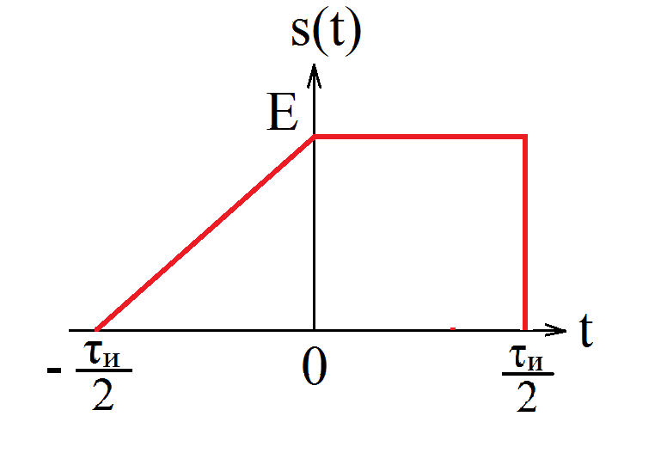
Рисунок 3.1 – Входной сигнал

В данной работе необходимо рассчитать амплитудный и фазовый спектры сигнала, который изображён на рисунке 3.1. Как видно из рисунка, сигнал является одиночным, то есть непериодическим. Следовательно, для определения спектральной характеристики необходимо воспользоваться прямым преобразованием Фурье.
$$S\left(jω\right)=\int_{-∞}^{∞}{s\left(t\right)e^{-jωt}dt. (3.1) }$$

Таким образом, для расчёта спектральных характеристик, то есть нахождения $S\left(jω\right)$, необходимо знать формулу сигнала $s\left(t\right)$. Найдём $s\left(t\right),$ пользуясь рисунком 3.1.
Как видно из графика, сигнал можно описать формулой
$$s\left(t\right)=\left\{\begin{aligned}0 при t<-\frac{τ_{и}}{2}; \\ \frac{2E}{τ_{и}}*t+E при -\frac{τ_{и}}{2}≤t<0; \\ E при 0<t≤\frac{τ_{и}}{2}; \\ 0 при t>\frac{τ_{и}}{2}.\end{aligned}\right. (3.2)$$
Подставим формулу сигнала в прямое преобразование Фурье

$$S\left(jω\right)=\int_{-∞}^{∞}{s(t)}e^{-jωt}dt=\int_{-\frac{τ_{и}}{2}}^{0}{\left(\frac{2E}{τ_{и}}t+E\right)}e^{-jωt}dt+\int_{0}^{τ_{и}}{Ee^{-jωt}dt.} (3.3)$$

Таким образом, вычисление S(jω) по данной формуле является достаточно громоздким, поэтому, для расчёта воспользуемся свойствами преобразования Фурье.

Определим s₁(t) по формуле

$$s_{1}\left(t\right)=\frac{ds\left(t\right)}{dt}. (3.4)$$

$$s_{1}\left(t\right)=s_{пр}\left(t\right)-Eδ\left(t-\frac{τ_{и}}{2}\right). (3.5)$$

где $s_{пр}\left(t\right)$ – положительный прямоугольный импульс, изображённый на рисунке 3.2.

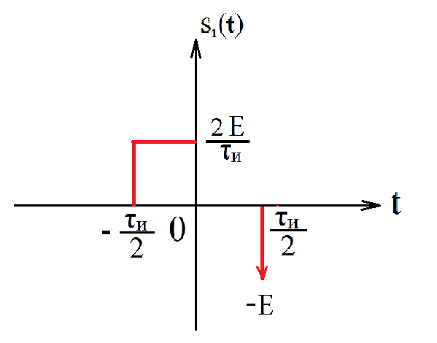
Рисунок 3.2 – Сигнал s₁(t)

Определим $s_{2}\left(t\right)$по формуле

$${ s}_{2}\left(t\right)=\frac{2E}{τ_{и}}δ\left(t+\frac{τ_{и}}{2}\right)-\frac{2E}{τ_{и}}δ\left(t\right).$$

s₂(t) S₂(j$ω$)$.$

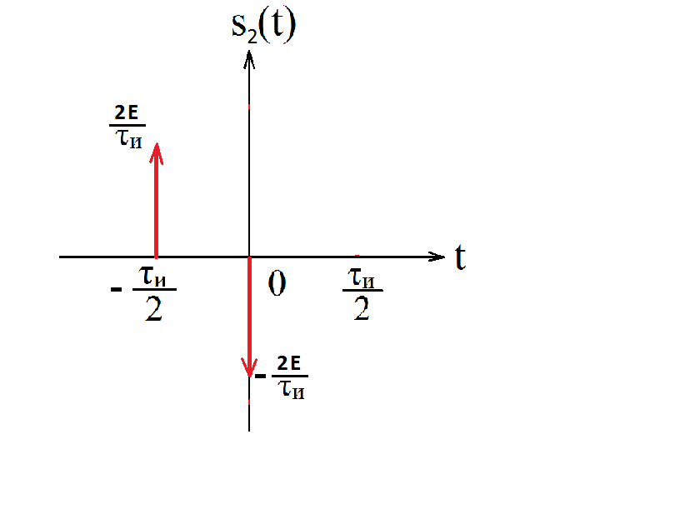
Рисунок 3.3 – Производная прямоугольного импульса

Найдём S₂(jω)

$$S_{2}\left(jω\right)=\frac{2E}{τ_{и}}e^{jω\frac{τ_{и}}{2}}-\frac{2E}{τ_{и}}. (3.8)$$

Спектральную плотность сигнала s_{пр}(t), можно найти следующим образом
-
$$S_{пр}\left(jω\right)=\frac{S_{2}(jω)}{jω}=\frac{\frac{2E}{τ_{и}}e^{jω\frac{τ_{и}}{2}}-\frac{2E}{τ_{и}} }{jω}. (3.9)$$

Учитывая, что
$S_{1}\left(jω\right)=S_{пр}\left(jω\right)-\frac{E}{τ_{и}}e^{jω\frac{τ_{и}}{2}}.$
Спектральная плотность производной сигнала рассчитывается

$$S_{1}\left(jω\right)=\frac{\frac{E}{τ_{и}}e^{jω\frac{τ_{и}}{2}}-\frac{E}{τ_{и}}}{jω}-Ee^{-jω\frac{τ_{и}}{2}}. (3.10)$$

$$S\left(jω\right)=\frac{S_{1}(jω)}{jω}= \frac{\frac{E}{τ_{и}}e^{jω\frac{τ_{и}}{2}}-\frac{E}{τ_{и}}}{ω^{2}}-\frac{Ee^{-jω\frac{τ_{и}}{2}}}{jω}. (3.11)$$

Для того, чтобы отделить мнимую часть от действительной воспользуемся формулами Эйлера, который представлены ниже:

$$\left\{\begin{aligned}e^{jωt}=cosωt+jsinωt; \\ e^{-jωt}=cosωt-jsinωt.\end{aligned} \right.(3.12)$$

Применив эти формулы к полученной формуле, мы имеем
$$S\left(jω\right)=\frac{E}{ω}sinω\frac{τ_{и}}{2}-\frac{E}{τ_{и}ω^{2}}cosω\frac{τ_{и}}{2}+\frac{E}{τ_{и}ω^{2}}+j\left(\frac{E}{ω}cosω\frac{τ_{и}}{2}-\frac{E}{τ_{и}ω^{2}}sinω\frac{τ_{и}}{2}\right). (3.13)$$
Спектральная плотность представлена в виде выражения

$S\left(jω\right)=A\left(ω\right)+jB\left(ω\right).$(3.14)
Действительная часть спектра

$$A_{вх}\left(ω\right)=\frac{E}{ω}sinω\frac{τ_{и}}{2}-\frac{E}{τ_{и}ω^{2}}\left(cosω\frac{τ_{и}}{2}-1\right). (3.15)$$
Мнимая часть спектра
$$B_{вх}\left(ω\right)=\frac{E}{ω}cosω\frac{τ_{и}}{2}-\frac{E}{τ_{и}ω^{2}}sinω\frac{τ_{и}}{2}. (3.16)$$

Амплитудный спектр видеоимпульса
$$S\left(ω\right)=\sqrt{{\left(\frac{E}{ω}sinω\frac{τ_{и}}{2}-\frac{E}{τ_{и}ω^{2}}\left(cosω\frac{τ_{и}}{2}-1\right)\right)}^{2}+{\left(\frac{E}{ω}cosω\frac{τ_{и}}{2}-\frac{E}{τ_{и}ω^{2}}sinω\frac{τ_{и}}{2}\right)}^{2}}. (3.17)$$
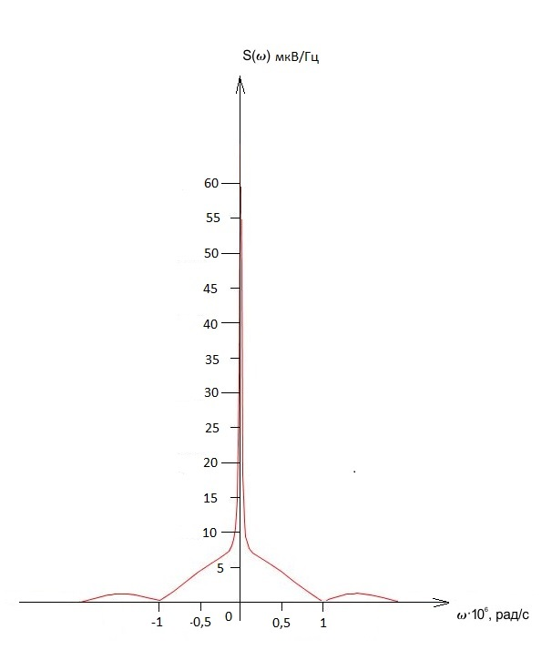
Рисунок 3.4-Амплитудный спектр входного сигнала
Амплитудный спектр видеоимпульса с числовыми значениями
$$S_{вх}\left(ω\right)=\sqrt{{\left(\frac{6}{ω}sinω\frac{{10*10}^{-6}}{2}-\frac{6}{{10*10}^{-6}*ω^{2}}\left(cosω\frac{{6*10}^{-6}}{2}-1\right)\right)}^{2}+{\left(\frac{6}{ω}cosω\frac{{10*10}^{-6}}{2}-\frac{6}{{10*10}^{-6}ω^{2}}sinω\frac{{10*10}^{-6}}{2}\right)}^{2}}.$$

Фазовый спектр видеоимпульса

$$φ_{вх}\left(ω\right)=-arctg\left(\frac{\frac{E}{ω}cosω\frac{τ_{и}}{2}-\frac{E}{τ_{и}ω^{2}}sinω\frac{τ_{и}}{2}}{\frac{E}{ω}sinω\frac{τ_{и}}{2}-\frac{E}{τ_{и}ω^{2}}\left(cosω\frac{τ_{и}}{2}-1\right)}\right)==-arctg\left(\frac{cosω\frac{τ_{и}}{2}-\frac{1}{τ_{и}ω}sinω\frac{τ_{и}}{2}}{sinω\frac{τ_{и}}{2}-\frac{1}{τ_{и}ω}\left(cosω\frac{τ_{и}}{2}-1\right)}\right).$$

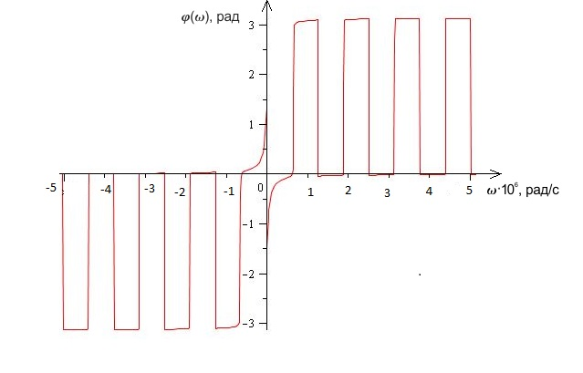Рисунок 3.5-Фазовый спектр входного сигнала
Фазовый спектр видеоимпульса с числовыми значениями
$$φ_{вх}\left(ω\right)=-arctg\left(\frac{cosω\frac{{1*10}^{-5}}{2}-\frac{1}{τ_{и}ω}sinω\frac{{1*10}^{-5}}{2}}{sinω\frac{{1*10}^{-5}}{2}-\frac{1}{τ_{и}ω}\left(cosω\frac{{1*10}^{-5}}{2}-1\right)}\right).$$

4 РАСЧЁТ ЧАСТОТНОГО КОЭФФИЦИЕНТА ПЕРЕДАЧИ

По условию задания нам известно:
$R_{1}=5 кОм; R_{2}=10 кОм; C=1 мкФ,$ где $R_{1},R_{2}$ –величина сопротивления на резисторах, $C-$ величина электроёмкости конденсатора.
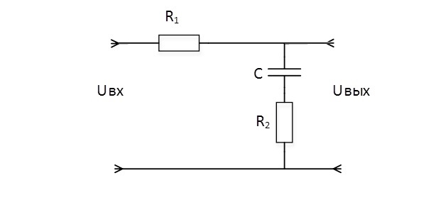
Рисунок 4.1 – Принципиальная электрическая схема цепи

Частотный коэффициент передачи равен

$$K\left(jω\right)=\frac{{\dot{U}}_{вых}}{{\dot{U}}_{вх}}=\frac{R_{2}+\frac{1}{jωC}}{R_{1}+R_{2}+\frac{1}{jωC}}=\frac{1+R_{1}R_{2}ω^{2}C^{2}+{R_{2}}^{2}ω^{2}C^{2}-jR_{1}ωC}{1+{\left(R_{1}{ωC+R}_{2}ωC\right)}^{2}}.$$

$$K(ω)=\sqrt{{\left(\frac{1+R_{1}R_{2}ω^{2}C^{2}+{R_{2}}^{2}ω^{2}C^{2}}{1+{\left(R_{1}{ωC+R}_{2}ωC\right)}^{2}}\right)}^{2}+{\left(\frac{-R_{1}ωC}{1+{\left(R_{1}{ωC+R}_{2}ωC\right)}^{2}}\right)}^{2}. }$$

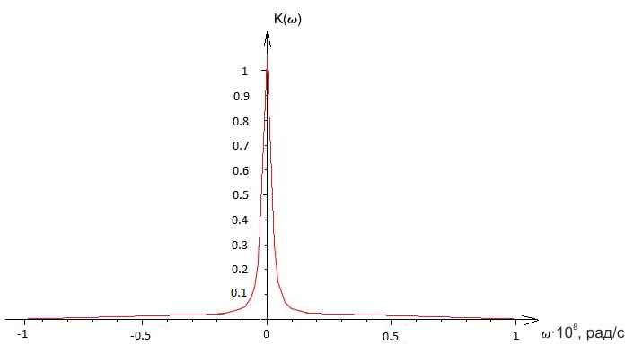Рисунок 4.2-АЧХ цепи

$$K\left(ω\right)=\sqrt{{\left(\frac{1+5000*10000*{1*1^{-6}}^{2}ω^{2}+{10000}^{2}{1*1^{-6}}^{2}ω^{2}}{1+{\left(5000*10000*1*1^{-6}ω\right)}^{2}}\right)}^{2}+{\left(\frac{-5000*1*1^{-6}*ω}{1+{\left(5000*10000*1*1^{-6}ω\right)}^{2}}\right)}^{2}}.$$

$$φ\left(ω\right)=-arctg\left(\frac{\frac{-R_{1}ωC}{1+{\left(R_{1}{ωC+R}_{2}ωC\right)}^{2}}}{\frac{1+R_{1}R_{2}ω^{2}C^{2}+{R_{2}}^{2}ω^{2}C^{2}}{1+{\left(R_{1}{ωC+R}_{2}ωC\right)}^{2}}}\right)=arctg\frac{R_{1}ωC}{1+R_{1}R_{2}ω^{2}C^{2}+{R_{2}}^{2}ω^{2}C^{2}} .$$

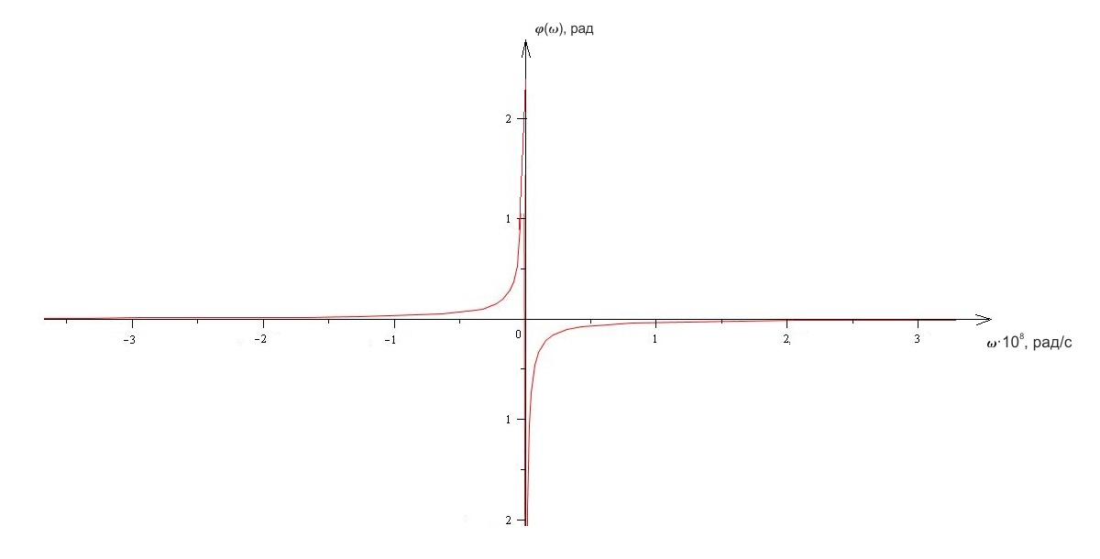Рисунок 4.3-ФЧХ цепи

Фазовый спектр видеоимпульса с числовыми значениями

$φ\left(ω\right)=-arctg\frac{5000*1*1^{-6}ω}{1+5000*10000{*1*1^{-6}}^{2}ω^{2}+{10000}^{2}*{1*1^{-6}}^{2}ω^{2}}$.

- РАСЧЁТ СПЕКТРАЛЬНЫХ ХАРАКТЕРИСТИК ВЫХОДНОГО СИГНАЛА

Для нахождения спектра выходного спектра следует воспользоваться следующей формулой
$$S_{вых}\left(jω\right)=S_{вх}\left(jω\right)K\left(jω\right). \left(5.1\right)$$
Данное выражение можно представить в виде
$S_{вых}\left(jω\right)= S_{вх}\left(ω\right)e^{jφ(ω)}∙K\left(ω\right)e^{jΨ\left(ω\right)}=S_{вх}\left(ω\right)∙K\left(ω\right)e^{j\left(φ\left(ω\right)+Ψ\left(ω\right)\right)}$.
где $K\left(ω\right)$ - АЧХ цепи, $φ(ω)$ - ФЧХ цепи, а - фазовый спектр входного сигнала.
Следовательно

$$S_{вых}\left(jω\right)=\sqrt{{\left(\frac{E}{ω}sinω\frac{τ_{и}}{2}-\frac{E}{τ_{и}ω^{2}}\left(cosω\frac{τ_{и}}{2}-1\right)\right)}^{2}+{\left(\frac{E}{ω}cosω\frac{τ_{и}}{2}-\frac{E}{τ_{и}ω^{2}}sinω\frac{τ_{и}}{2}\right)}^{2}}*$$
$$*\sqrt{{\left(\frac{1+R_{1}R_{2}ω^{2}C^{2}+{R_{2}}^{2}ω^{2}C^{2}}{1+{\left(R_{1}{ωC+R}_{2}ωC\right)}^{2}}\right)}^{2}+{\left(\frac{-R_{1}ωC}{1+{\left(R_{1}{ωC+R}_{2}ωC\right)}^{2}}\right)}^{2}}*$$
$$*e^{jarctg\left(\frac{cosω\frac{τ_{и}}{2}-\frac{1}{τ_{и}ω}sinω\frac{τ_{и}}{2}}{sinω\frac{τ_{и}}{2}-\frac{1}{τ_{и}ω}\left(cosω\frac{τ_{и}}{2}-1\right)}\right)}*e^{jarctg\left(\frac{1+R_{1}R_{2}ω^{2}C^{2}+{R_{2}}^{2}ω^{2}C^{2}}{1+{\left(R_{1}{ωC+R}_{2}ωC\right)}^{2}}\right)}.$$

Амплитудный спектр видеоимпульса

$S_{вых}\left(ω\right)=\sqrt{{\left(\frac{E}{ω}sinω\frac{τ_{и}}{2}-\frac{E}{τ_{и}ω^{2}}\left(cosω\frac{τ_{и}}{2}-1\right)\right)}^{2}+{\left(\frac{E}{ω}cosω\frac{τ_{и}}{2}-\frac{E}{τ_{и}ω^{2}}sinω\frac{τ_{и}}{2}\right)}^{2}}$*
$$*\sqrt{{\left(\frac{1+R_{1}R_{2}ω^{2}C^{2}+{R_{2}}^{2}ω^{2}C^{2}}{1+{\left(R_{1}{ωC+R}_{2}ωC\right)}^{2}}\right)}^{2}+{\left(\frac{-R_{1}ωC}{1+{\left(R_{1}{ωC+R}_{2}ωC\right)}^{2}}\right)}^{2}. }(5.3)$$

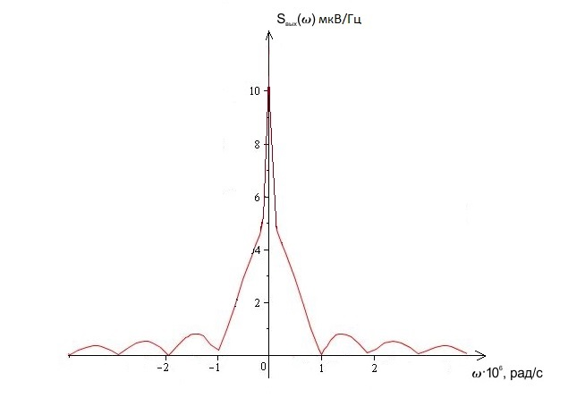Рисунок 5.1-Амплитудный спектр выходного сигнала

Фазовый спектр видеоимпульса

$${ φ}_{вых}\left(ω\right)=arctg\left(\frac{cosω\frac{τ_{и}}{2}-\frac{1}{τ_{и}ω}sinω\frac{τ_{и}}{2}}{sinω\frac{τ_{и}}{2}-\frac{1}{τ_{и}ω}\left(cosω\frac{τ_{и}}{2}-1\right)}\right)-arctg\left(\frac{-R_{1}ωC}{1+{\left(R_{1}{ωC+R}_{2}ωC\right)}^{2}}\right).$$

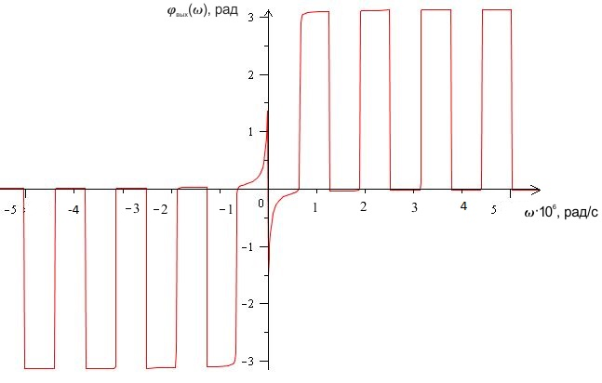
Рисунок 5.2-Фазовый спектр выходного сигнала

6 РАСЧЁТ ВЫХОДНОГО СИГНАЛА

Для нахождения выходного сигнала следует использовать формулу обратного преобразования Фурье

$$s_{вых}\left(t\right)=\frac{1}{2π}\int_{-∞}^{∞}{S_{вых}\left(jω\right)e^{jωt}dω. }$$

$$S_{вых}\left(t\right)=\frac{1}{2π}\int_{-∞}^{∞}{\sqrt{{\left(\frac{E}{ω}sinω\frac{τ_{и}}{2}-\frac{E}{τ_{и}ω^{2}}\left(cosω\frac{τ_{и}}{2}-1\right)\right)}^{2}+{\left(\frac{E}{ω}cosω\frac{τ_{и}}{2}-\frac{E}{τ_{и}ω^{2}}sinω\frac{τ_{и}}{2}\right)}^{2}*}}$$
$$*\sqrt{{\left(\frac{1+R_{1}R_{2}ω^{2}C^{2}+{R_{2}}^{2}ω^{2}C^{2}}{1+{\left(R_{1}{ωC+R}_{2}ωC\right)}^{2}}\right)}^{2}+{\left(\frac{-R_{1}ωC}{1+{\left(R_{1}{ωC+R}_{2}ωC\right)}^{2}}\right)}^{2}}*$$
$$*e^{jarctg\left(\frac{cosω\frac{τ_{и}}{2}-\frac{1}{τ_{и}ω}sinω\frac{τ_{и}}{2}}{sinω\frac{τ_{и}}{2}-\frac{1}{τ_{и}ω}\left(cosω\frac{τ_{и}}{2}-1\right)}\right)}*e^{jarctg\left(\frac{1+R_{1}R_{2}ω^{2}C^{2}+{R_{2}}^{2}ω^{2}C^{2}}{1+{\left(R_{1}{ωC+R}_{2}ωC\right)}^{2}}\right)} dω.$$

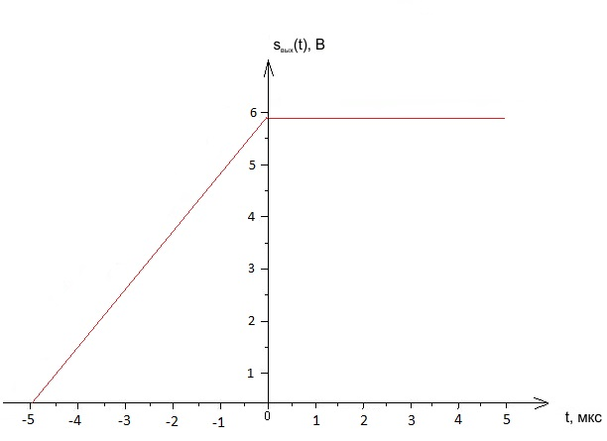Рисунок 7.1– Выходной сигнал

ЗАКЛЮЧЕНИЕ

В ходе выполнения работы был произведен расчет прохождения сигнала через линейную радиотехническую цепь спектральным методом.
Спектральный метод удобно использовать для простых линейных радиотехнических цепей. С его помощью несложно определить некоторые характеристики сигнала на выходе цепи, например, оценка воздействия цепи на подаваемый сигнал. Данный метод позволяет использовать численные методы расчетов, что упрощает расчет и построение графиков.

СПИСОК ЛИТЕРАТУРЫ:
- Надольский А. Н. Теоретические основы радиотехники: / А. Н. Надольский. – Минск.: БГУИР, 2005. – 232 с.

- Кузнецов В. Ю., Басв А. Б. Спектральный и временной анализ импульсных и периодических сигналов. – М.: Радио и связь, 1986 г. - 513с.

- Надольский А. Н. Конспект лекций по курсу «Теоретические основы радиотехники», Минск, 2015г.

